747 | 20220214安裝並使用蝦米中文輸入法
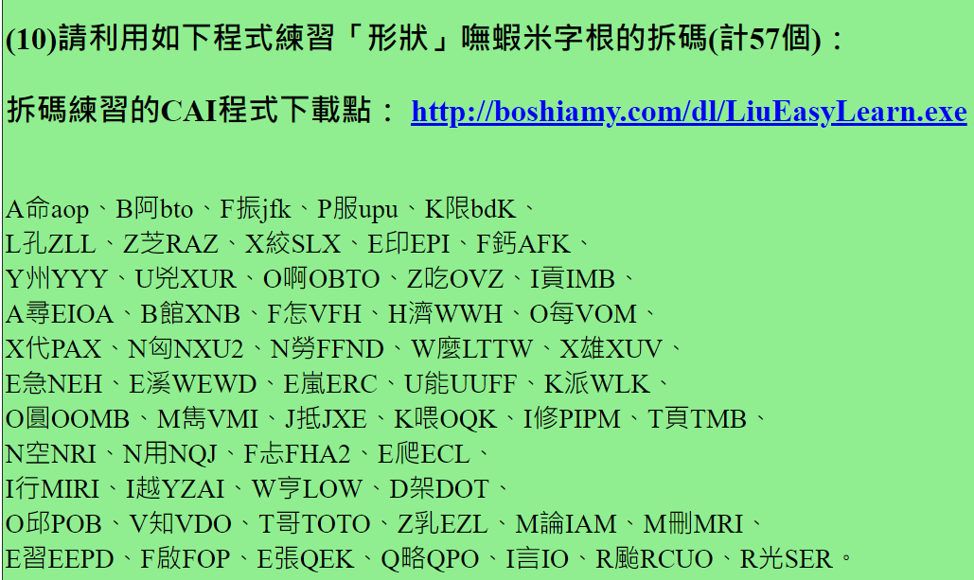
755 | 20220302使用蝦米輸入法在EXCEL電子試算表輸入資料
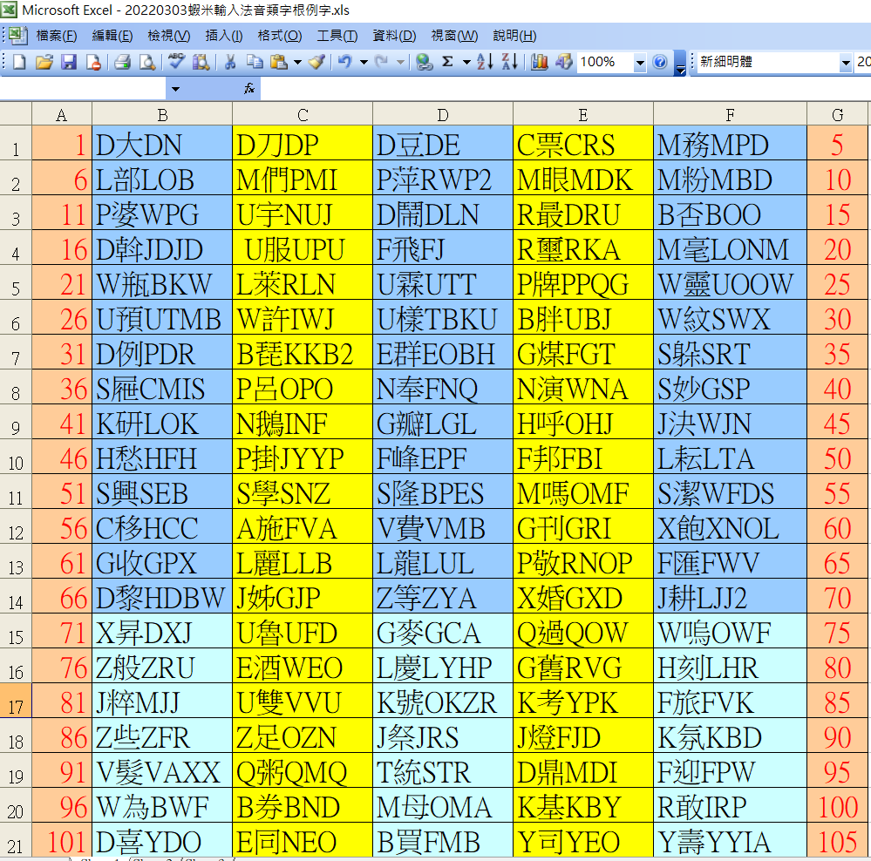

758 | 20220310使用MS-EXCEL輸入嘸蝦米輸入法數字類字根
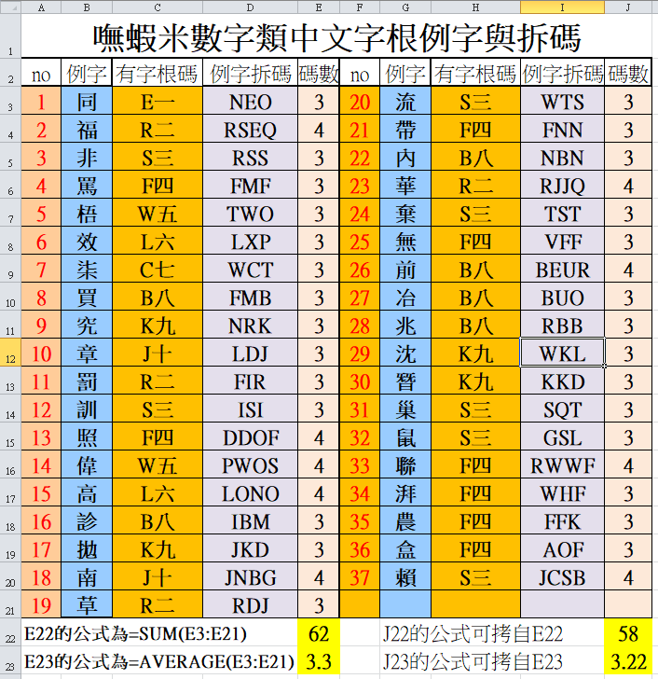
760 | 20220317使用MS-EXCEL輸入嘸蝦米輸入法英文類字根並製作統計圖表
